上海大学 计算机学院
《数字逻辑实验》报告n
姓名 饶思莹 学号 23121517
时间 周四6-8 机位 14 指导教师 刘跃军

实验名称: 触发器的功能测试与转换

一、实验目的
熟悉基本RS、同步RS触发器的电路结构。
掌握基本RS、同步RS触发器的逻辑功能。
学习触发器逻辑功能的测试方法。
掌握集成J-K触发器的逻辑功能。
掌握J-K触发器转换成D触发器的方法及D触发器的逻辑功能。

二、实验原理
┆在数字逻辑系统中，为了实现更复杂的功能，往往需要将输出结果存储下来，作为下一步逻辑运算的需要。实现这一功能的基本器件就是触发器。它在输出与输入之间具有反馈延迟通路，产生的新输出的逻辑值不仅取决于该时刻的输入，还取决于电路以前的状态。触发器是构成数字逻辑系统时序电路的基本逻辑单元。具有以下特征：
- 具有两个能自行保持的稳定状态，这两个稳定状态可以用二进制数0或1来表示。在没有外来触发信号时，将维持一个稳定状态永久不变。
- 根据不同需要，触发器可以预置成0，也可以预置成1。
触发器是具有记忆功能的二进制存储器件，是时序电路的基本器件。
基本RS触发器是最基本的触发器，它由两个与非门交叉耦合而成。如图7-1所示：
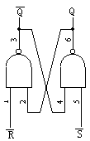
图7-1
- 基本RS触发器的逻辑符号。如图7-2所示：
- 表7-1为RS基本触发器真值表。
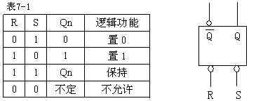
图7-2

- 基本RS触发器的特性方程。
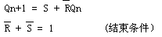

┆J-K触发器的逻辑功能是：当时钟信号未到来时，无论触发器的J、K输入端怎样变换，触发器状态保持不变。当时钟信号到来时，若输入J=0、K=0，触发器状态保持原来状态不变；若输入J=0、K=1，无论触发器的现态如何，其次态总为0；若输入J=1、K=0，无论触发器的现态如何，其次态总为1；；若输入J=1、K=1，触发器必将发生状态发生变化。
图8-1是J-K触发器的逻辑符号，其中J、K是控制输入端，S、R分别是异步置“1”和异步置“0”端。表8-1为J-K触发器的特性表。
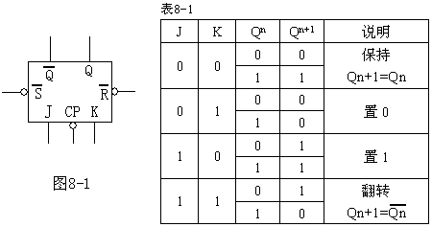

┆

三、实验内容
1．实验任务一 RS触发器的的功能测试
- 实验步骤
┆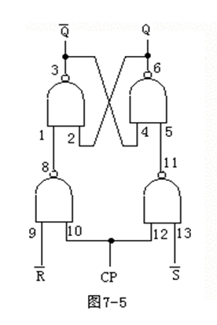
根据逻辑图接线，选用74LS00的四个与非门按图7-5接成同步RS触发器。R、S、CP均为输入小开关电平信号；Q和/Q接输出信号发光二极管。

- 实验现象
┆
┆RS均处于高电平时，数据显示屏保持翻转
┆只有R为高电平时，数据显示屏置0
┆只有S为高电平时，数据显示屏置1
当RS都为低电平时，状态保持不变
- 数据记录、分析与处理
┆
┆

R | S | Qn | Qn+1 | 逻辑功能
1 | 1 | 1 | d | 不定
1 | 1 | 0 | d | 不定
1 | 0 | 1 | 0 | 置0
1 | 0 | 0 | 0 | 置0
0 | 1 | 1 | 1 | 置1
0 | 1 | 0 | 1 | 置1
0 | 0 | 1 | 1 | 不变
0 | 0 | 0 | 0 | 不变

┆

- 实验结论
┆
┆同步RS触发器，在外加的R、S信号加到R端及S端及S端后，并不引起触发器的翻转，只有在时钟脉冲配合下，才能使触发器由原状态翻转到新的状态。这样使状态的转换在时钟信号CP的控制下，有条不絮地顺序进行。

┆
2．实验任务二 D触发器转换成J-K触发器
- 实验步骤
┆用用Quartus II编程，将D触发器转换成J_K触发器。
跟据D触发器和JK触发器的逻辑关系式，推导出用D表示的JK触发器的逻辑关系式。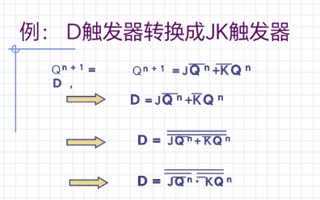根据逻辑关系式画图。
测试上述JK触发器的连接功能，将/J，/K分别接到数据开关，CP接单脉冲。观察Q及/Q的显示，将上述结果转换或连接状态填入表中。
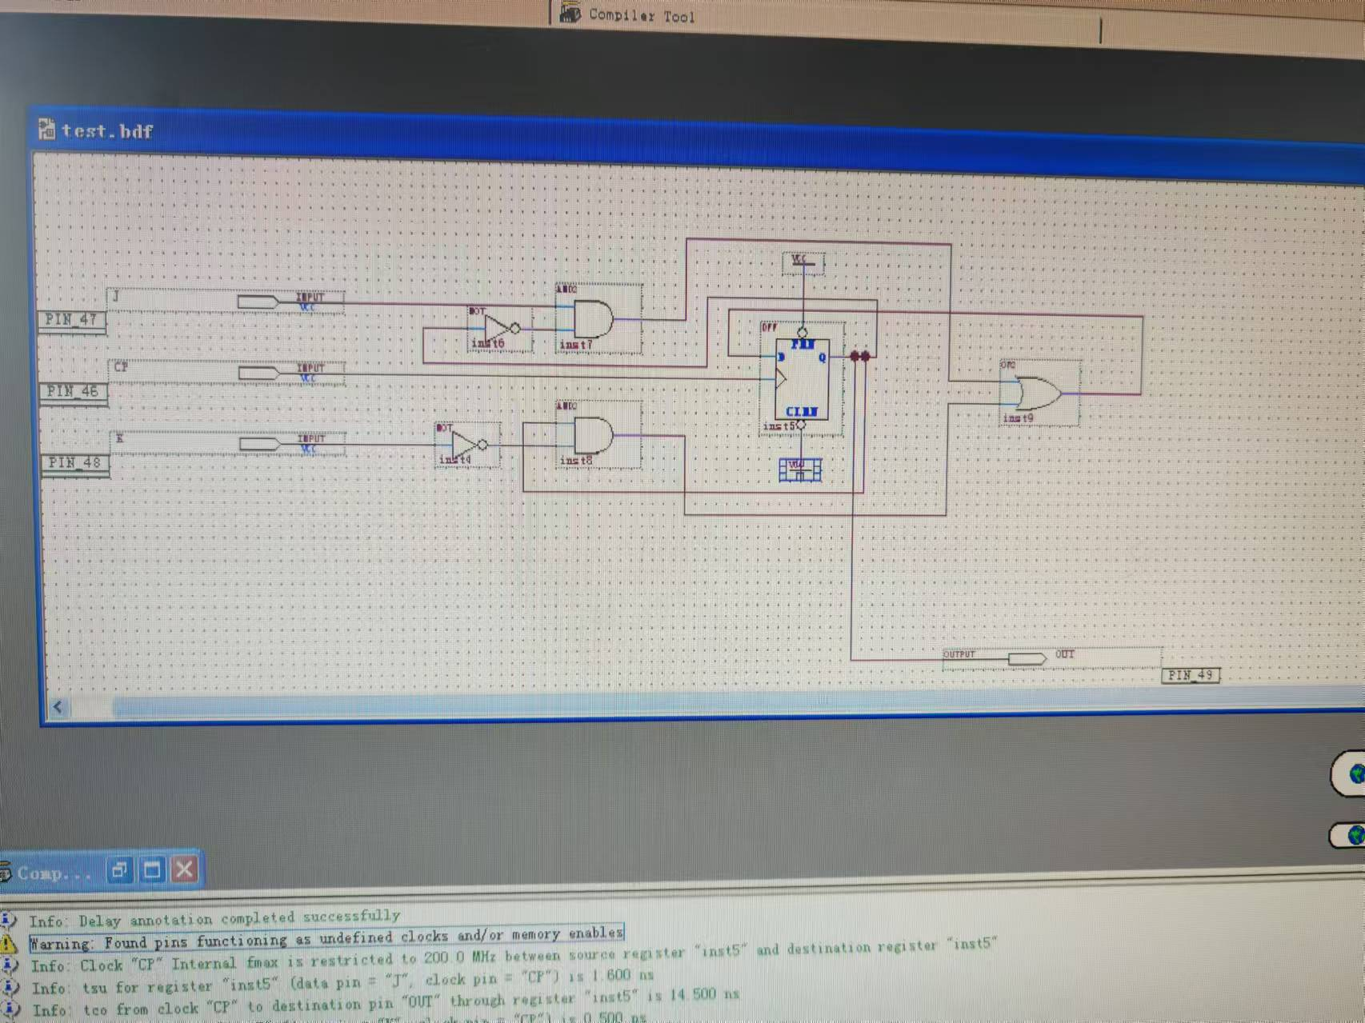
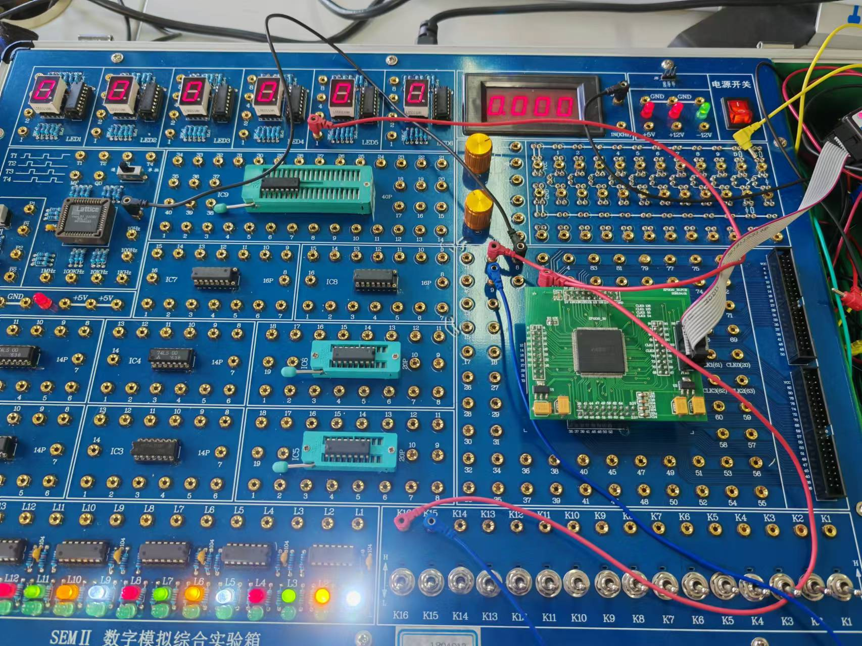
- 实验现象
┆
┆当时钟信号未到来时，无论触发器的J、K输入端怎样变换，触发器状态保持不变。
当时钟信号到来时，若输入J=0、K=0，触发器状态保持原来状态不变。
若输入J=0、K=1，无论触发器的现态如何，其次态总为0。
若输入J=1、K=0，无论触发器的现态如何，其次态总为1。
若输入J=1、K=1，触发器必将发生状态发生变化。

- 数据记录、分析与处理
┆
┆
J | K | Qn | Qn+1 | 逻辑功能
1 | 1 | 1 | 0 | 翻转
1 | 1 | 0 | 1 | 翻转
1 | 0 | 1 | 0 | 置1
1 | 0 | 0 | 0 | 置1
0 | 1 | 1 | 1 | 置0
0 | 1 | 0 | 1 | 置0
0 | 0 | 1 | 1 | 不变
0 | 0 | 0 | 0 | 不变

┆

- 实验结论
┆通过上述逻辑配置，D触发器可以成功模拟J-K触发器的功能。不同的D输入值（0或1）能够在时钟边沿有效控制输出Q的状态。并且D触发器在不同输入下的输出表现出J-K触发器所需的置位、复位和保持状态的能力。
┆
四、建议和体会
┆
┆
┆

五、思考题
┆
┆
┆

